Examen Final

Mecánica del Continuo
2 de octubre de 2003

- Usando notación indicial probar que:

.

- Mostrar que la forma cuadrática 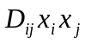 no cambia si se reemplaza por su parte simétrica 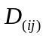.

- Elasticidad tridimensional:

El campo de desplazamientos de una viga en flexión esta dado por:
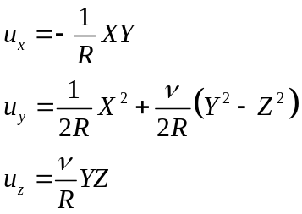

donde R es el radio de curvatura de la viga después de la deformación y es la relación de Poisson. A lo largo del eje x la viga resulta indeformada, o sea, que no sufre estiramiento de su eje medio (ver figura).

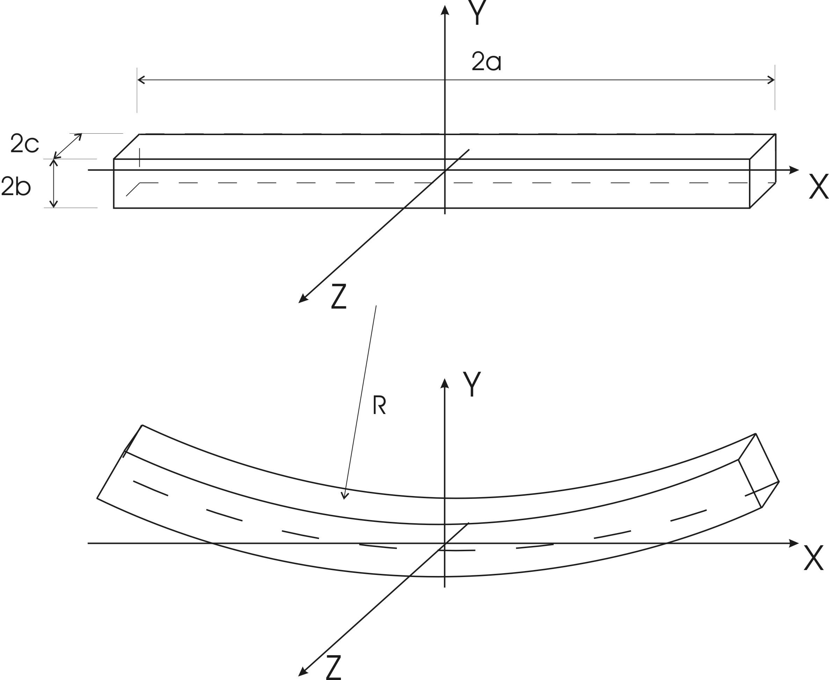

La deformación se representa en la figura, para un caso –a ≤ X ≤ a, -b ≤ Y ≤ b, -c ≤ Z ≤ c; siendo a, b y c constantes muy pequeñas con respecto a R.

Se pide:
- Calcular el vector de rotación y el tensor lineal de deformaciones 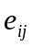, como función de los parámetros a, b, c y del radio R, para cada punto de coordenada material (X, Y, Z).
- Si consideramos un sólido elástico lineal isótropo el tensor de tensiones está dado por la ecuación constitutiva
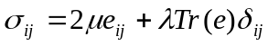,
donde  y son los coeficientes de Lamé. Para este caso encuentre la distribución de tensiones.
- Muestre que satisface la ecuación de equilibrio 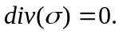
- Encuentre los vectores tensión en cada una de las superficies de la viga.
- Para cada superficie donde el vector de tensiones no es nulo calcule la fuerza total resultante en cada una de ellas y el torque alrededor del punto medio de cada superficie.

